Vážení rodiče,
v rámci doplnění družstev přípravky, nabízíme pro děti ve věku 4 -10let:

- Rozšířenou výuku bruslení a základů ledního hokeje.
Tréninky probíhají vždy ve středu 16:30-17:30 hod, sobotu a neděli 7,30-8,30 hod.
- Bruslení dětí (i s rodiči na ledě) každou středu od 16:30 – 17:30 více info. na webu.
Z vybavení potřebují děti přilbu (pro začátek stačí cyklistická nebo lyžařská), rukavice (postačují palčáky), brusle a hokejku. Ostatní výstroj v rámci možností zapůjčí klub. Pokud byste kupovali nové věci, konzultujte to prosím s trenéry.
Zapojit se mohou i děvčata (v současnosti už toto není výjimkou).
Vzhledem k tomu, že tato nabídka je v rámci náboru, neplatí se první 3 měsíce oddílové příspěvky. V případě, že Vás tato nabídka zaujala, pak neváhejte přijít na kterýkoli uvedený trénink, nebo zavolejte přímo trenérům a ti Vám podají veškeré informace.

Šéftrenér mládeže: Kamil Valentík– trenérská licence “B“ (mobil: 607 875 423 )

Hockey Club Rožnov pod Radhoštěm, Zimní stadion Bučiska 2305, 756 61 Rožnov pod Radhoštěm,
email : info@hcroznov.com
www.hcroznov.com
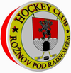
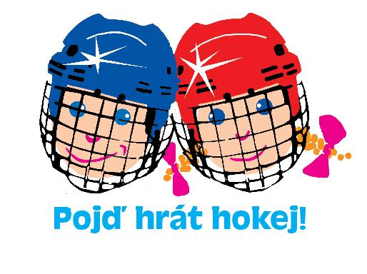


Jméno a příjmení chlapce/dívky :

Rodné číslo : _________________

Základní (mateřská) škola :

Bydliště :

E-mail: Tel.rodičů domů : _____________

Podpis rodičů : ________________________________

